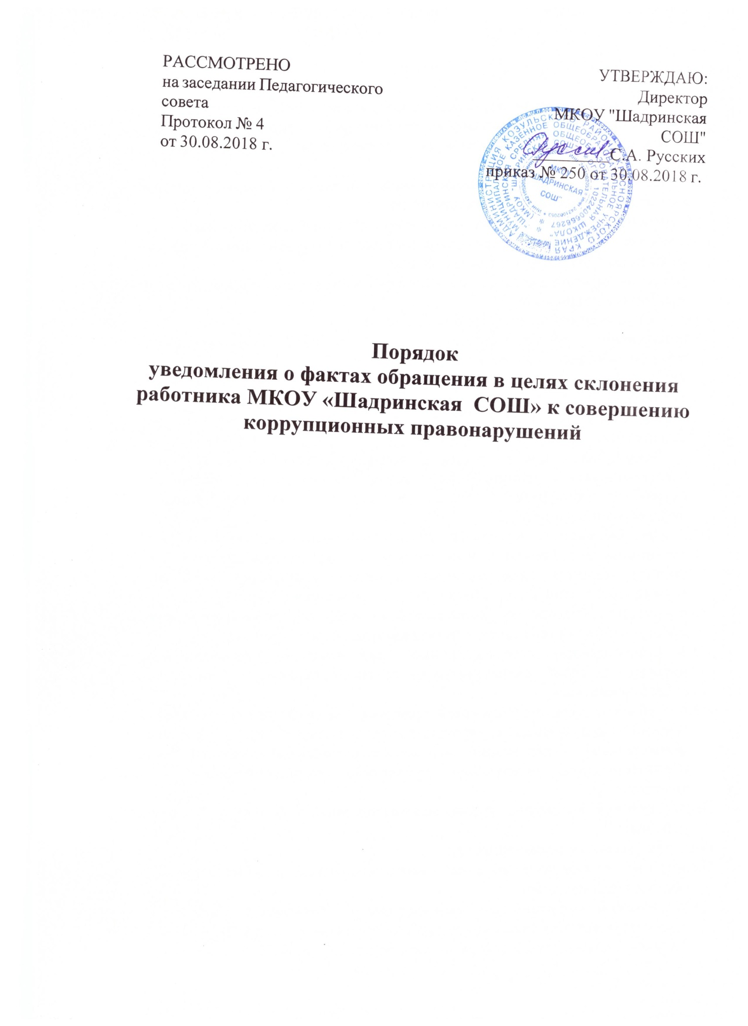

1. Настоящий Порядок распространяется на всех работников образовательного учреждения.
2. Работник обязан уведомлять представителя нанимателя (работодателя), органы прокуратуры или другие государственные органы:
-о фактах обращения к нему каких-либо лиц в целях склонения его к совершению коррупционного правонарушения;
-о фактах совершения другими работниками коррупционных правонарушений, непредставления сведений либо представления заведомо недостоверных или неполных сведений о доходах, об имуществе и обязательствах имущественного характера.
Уведомление о фактах обращения в целях склонения к совершению коррупционных правонарушений является должностной (служебной) обязанностью каждого работника образовательного учреждения.
Исключение составляют лишь случаи, когда по данным фактам проведена или проводится проверка и работодателю, органам прокуратуры или другим государственным органам уже известно о фактах обращения к работнику в целях склонения к совершению коррупционных правонарушений.
3. Под коррупционными правонарушениями применимо к правоотношениям, регулируемым настоящим Порядком, следует понимать:
а) злоупотребление служебным положением: дача взятки, получение взятки, злоупотребление полномочиями, коммерческий подкуп либо иное незаконное использование физическим лицом своего должностного положения, вопреки законным интересам общества и государства, в целях получения выгоды в виде: денег, ценностей, иного имущества или услуг имущественного характера, иных имущественных прав для себя или для третьи лиц, либо незаконное предоставление такой выгоды указанному лицу другими физическими лицами;
б) совершение деяний, указанных в подпункте "а" настоящего пункта, от имени или в интересах юридического лица.
4. Невыполнение работником должностной (служебной) обязанности по уведомлению о фактах обращения в целях склонения к совершению коррупционных правонарушений является правонарушением, влекущим увольнение работника с образовательного учреждения либо привлечение его к иным видам ответственности в соответствии с законодательством Российской Федерации.
5. Работник, уведомивший представителя нанимателя (работодателя), органы прокуратуры или другие государственные органы о фактах обращения в целях склонения его к совершению коррупционного правонарушения, о фактах совершения другими работниками образовательного учреждения коррупционных правонарушений, непредставления сведений либо представления заведомо недостоверных или неполных сведений о доходах, об имуществе и обязательствах имущественного характера, находится под защитой государства в соответствии с законодательством Российской Федерации.
6. Во всех случаях обращения к работнику каких-либо лиц в целях склонения его к совершению коррупционных правонарушений работник образовательного учреждения обязан в течение 3 рабочих дней уведомить о данных фактах своего работодателя.
7. Направление уведомления работодателю производится по форме согласно Приложениям № 1 и № 2 к Порядку.
8. Уведомление работника подлежит обязательной регистрации в журнале регистрации уведомлений о фактах обращения в целях склонения работника образовательного учреждения к совершению коррупционных правонарушений (далее - журнал регистрации).
9. Журнал ведется и хранится в учреждении по форме согласно Приложению № 3 к Порядку.
10. Организация проверки сведений по факту обращения к работнику образовательного учреждения каких-либо лиц в целях склонения его к совершению коррупционных правонарушений подлежит рассмотрению на комиссии по соблюдению требований к служебному поведению работника и урегулированию конфликта интересов в администрации школы.

Формы уведомления о фактах обращения в целях склонения к совершению
коррупционного правонарушения
Приложение №1
(Ф.И.О., должность уполномоченного лица)
От
(Ф.И.О., должность работника,
место жительства, телефон)
УВЕДОМЛЕНИЕ
о факте обращения в целях склонения работника к совершению
коррупционных правонарушений
Сообщаю, что:

(описание обстоятельств, при которых стало известно о случаях
обращения к работнику в связи с исполнением им должностных обязанностей
каких-либо лиц в целях склонения его к совершению коррупционных правонарушений дата, место, время, другие условия)

(подробные сведения о коррупционных правонарушениях, которые
должен был бы совершить работник по просьбе обратившихся лиц)

(все известные сведения о физическом (юридическом) лице, склоняющем к коррупционному правонарушению)

(способ и обстоятельства склонения к коррупционному правонарушению (подкуп, угроза, обман и т.д.), а также информация об отказе (согласии) принять предложение лица о совершении коррупционного правонарушения)

(дата, подпись, инициалы и фамилия)

Приложение №2

ТАЛОН УВЕДОМЛЕНИЕ
У ведомление принято « » 20 г.
от
(Ф.И.О. работника)

Краткое содержание уведомления:________- ___________________

Уведомление принято:
(Подпись лица принявшего уведомление) (Ф.И.О., должность лица, принявшего уведомление)
Входящий № по журналу от « » 20 г.

Подпись лица, получившего талон корешок Ф.И.О. лица получившего талон корешок

Талон корешок
Уведомление принято: « » 20 г. входящий № по журналу

Ф.И.О. должность лица, принявшего уведомление подпись

Приложение № 3
ЖУРНАЛ
регистрации уведомлений о фактах обращения в целях склонения работника МКОУ «Балахтонская СОШ» к совершению коррупционных правонарушений
№  п/п | Дата  получения  уведомления | ФИО. лица уведомляющего о фактах склонения к совершению коррупционных правонарушений | краткое  содержание  уведомления | ФИО.  принявшего  уведомление | Подпись  лица,  принявшего  уведомление

Список лиц, ознакомленных с порядком
Уведомления о фактах обращения в целях склонения работника к совершению коррупционных правонарушений
№ п/п | ФИО. | должность | подпись

